|  |  |  |  |  |
| --- | --- | --- | --- | --- |
|  |  | C:\Users\Ofelia Alvarez\Documents\red naranja_logo_color1.jpg | C:\Users\Ofelia Alvarez\Documents\Logos FM y CEM\logo fundamujer.jpg |  |

**Leyendo las noticias de violencias contra las mujeres con «lentes de género»**

**Informe del estudio hemerográfico en 4 regiones de Venezuela**

**Presentación de resultados Enero a Diciembre de 2016**

Elaborado por: Profas. Ofelia AlvarezCardiery Beatríz Rodríguez

Asistencia técnica: Lcda. Victoria Guarnieri

Presentamos el informe de resultados sobre el tratamiento de las noticias en diarios venezolanos, del año 2016. La recolección de datos para dar respuesta a las sugerencias de la Convención por la Eliminación de todas las Formas de Violencia contra la Mujer-CEDAW, en esta ocasión, por vez primera, se realiza en cuatro regiones del país siendo estas Capital (Área Metropolitana y estado Miranda), Centro-Occidental (Lara, Yaracuy y Portuguesa), Nor-Oriental (Sucre, Anzoátegui y Nueva Esparta) y Andina (Mérida, Trujillo y Táchira) ampliándose significativamente y propiciando un mejor entendimiento de las características que toma el tema en los diarios para Venezuela.

Involucra la participación del Observatorio Venezolano por los DD HH de las Mujeres-OVDHM a través de su aliada la Fundación para la Prevención de la Violencia Doméstica hacia la Mujer-FUNDAMUJER, con el financiamiento y apoyo del Centro para la Educación y la Paz-CEPAZ; para losdatos de la región Centro-Occidental se contó con el excelente trabajo colaborador de la también aliada Asociación Larense para la Planificación Familiar-ALAPLAF de amplia trayectoria; en las personas de la Lcda. Delia Mondragón vicepresidenta de ALAPLAF y de la Lcda. Azorenny Bracamonte facilitadora del Equipo Social.

A continuación y para ampliar la información de todas esas asociaciones civiles las presentamos con detalle:

|  |  |
| --- | --- |
| **ORGANIZACIÓN** | **MISIÓN** |
| **Centro para la Educación y la Paz. CEPAZ** | Ser una organización dedicada con pasión a trabajar para generar cambios y transformación en la sociedad, con miras al desarrollo, la justicia, la igualdad y la equidad, a través de generar una sociedad civil fortalecida que trabaje por la paz, los derechos humanos y la democracia, promoviendo estos cambios a través del respeto y el entendimiento, el consenso y la reconciliación. |
| **Observatorio Venezolano por los DDHH de las Mujeres. OVDH** | Crear y desarrollar progresivamente un mecanismo integrado por una red de organizaciones y personas de todo el país, que haga seguimiento de la situación de los derechos humanos de las mujeres venezolanas y del cumplimiento de los compromisos oficiales existentes en la materia de acuerdo con la Convención CEDAW. |
| **Fundación para la Prevención de la Violencia Doméstica hacia la Mujer. FUNDAMUJER** | Realizar acciones informativas, divulgativas, de concienciación y sensibilización, orientadoras, preventivas, asistenciales, de capacitación y de investigación en el área de la violencia doméstica hacia la mujer por su pareja, con énfasis comunitario para contribuir de manera significativa a la atención, sensibilización y capacitación en prevención y erradicación de la violencia doméstica hacia las mujeres en el país. |
| **Asociación Larense para la Planificación Familiar. ALAPLAF** | Asociación civil sin fines de lucro que promueve el cuidado de la salud sexual y reproductiva a través de actividades de promoción y educativas, de atención médica especializada, psicológica, legal y de orientación social. |

**Además promocionamos La Red Naranja a la cual nos hemos aliado**



Red de Observación y Acción por el derecho de las mujeres a una vida libre de violencia y de discriminación.

Objetivo General: Servir de guía en la constitución de las alianzas y participación de los diferentes actores. Además de los mecanismos para la comunicación, articulación y movilización de los esfuerzos colectivos, internos y externos, con fines de protección de los Derechos de la Mujer y fortalecimiento de las labores de los activistas en violencia contra las mujeres, en el ámbito nacional.

**Nuestras motivaciones**

Lo que nos lleva a realizar el estudio, a continuarlo y a ampliarlo.

La situación de impunidad a todos los niveles y la grave crisis social que arropan a nuestra sociedad afecta de manera diferente y especial a nuestras mujeres y niñas. Los estereotipos sexuales, las costumbres enquistadas como el de única cuidadora de la familia casi obligatorio, el desamparo de la familia por parte de los hombres, la no separación de poderes que catapulta a la impunidad, la rampante inseguridad y los gravísimos temas alimentarios, de salud, educativos, política y de los órganos de seguridad del estado atentan contra las venezolanas en una espiral creciente que se agrava diríamos semanalmente.

**En el tiempo**

Desde el año 2006 desde FUNDAMUJER y el CEM-UCV se recogen datos de violencias contra las mujeres a partir de las noticias de prensa en la Región Capital debido a la expresa prohibición de proporcionarlos por parte del gobierno. Y desde el 2011 los compartimos en el OVDHM para así darle voz a las mujeres violentadas y basar nuestras acciones lo más posible en la realidad.

El tema comenzó siendo siempre la Violencia contra la Mujer por parte de su Pareja (o expareja, novio, exnovio, etc). En el 2011 ya teníamos datos de las «mulas» pero comenzaron también los de la Violencia Delincuencial, Política, Educativa, Económica, entre otras, y el de Mujeres Delincuentes siempre en proporción más pequeña estos últimos.

**En la actualidad**

Hoy en día la situación se agrava por todos los costados o aristas y eso es lo que queremos mostrar.

Es de hacer notar que, con el apoyo financiero y de equipo de CEPAZ- Centro para la Educación y la Paz, para esta ocasión podemos decir que se ha ampliado el ámbito geográfico del estudio y ya estamos en 11 estados del país.

**Los compromisos del país en VCM y los medios**

Citamos resumidamente aspectos legales que sirven de base y sentido a este estudio.

* **UN y Convención sobre la Eliminación de todas las Formas de Discriminación contra la mujer-CEDAW (última revisión de Res 19):**
* Adoptar e implementar medidas efectivas que estimulen a los media, incluyen propaganda e información y tecnologías de las comunicaciones a eliminar la discriminación contra las mujeres en sus trabajos; incluyendo figuras o imágenes negativas de mujeres y niñas estereotipadas incluyendo a las defensoras de mujeres. Lo que incluye: imágenes positivas relacionadas con roles de mujeres y hombres; guías para reportes apropiados por los media en casos de VCMBG; estimular en la creación de mecanismos auto regulatorios para los media en la eliminación de estereotipos de género y fortalecer la capacidad institucional de las instituciones nacionales para confrontar a los media que no lo hagan.

**Del Informe con Recomendaciones CEDAW a Venezuela (octubre 2014)**

* «© Establecer un sistema regular de recogida de datos estadísticos sobre la violencia contra las mujeres, desglosados por tipo de violencia y la relación con los autores y las victimas, y sobre el número de denuncias, enjuiciamientos, condenas y sentencias impuestas a los autores, así como en reparaciones concedidas a las víctima.» (…)
* «(f) Continuar proporcionando programas de capacitación sobre la violencia basada en el género dirigidos a los grupos profesionales pertinentes, y llevar a cabo campañas de sensibilización entre los niños, maestros, mujeres, hombres, medios de comunicación y población en general, incluyendo, pero no exclusivamente, a través de las tecnologías de internet y otros medios de comunicación e información.»

**Convención Interamericana para Prevenir, Sancionar y Erradicar la Violencia contra las Mujeres «Convención Belém do Pará»:**

* g. alentar a los medios de comunicación a elaborar directrices adecuadas de difusión que contribuyan a erradicar la violencia contra la mujer en todas sus formas y a realzar el respeto a la dignidad de la mujer;

**Ley Orgánica por el Derecho de las Mujeres a una Vida Libre de Violencia-LODMVLV(República de Venezuela, 2007):**

* 15. Violencia mediática: Se entiende por violencia mediática la exposición, a través de cualquier medio de difusión, de la mujer, niña o adolescente, que de manera directa o indirecta explote, discrimine, deshonre, humille o que atente contra su dignidad con fines económicos, sociales o de dominación.

**La Metodología empleada**

Tipo de investigación: cuanti-cualitativo. En donde lo cuantitativo está en los indicadores de magnitud, posición, frecuencia, número agregado o medida y los cualitativos en las características distintivas, actitudes expresadas y formas de expresión. Aspectos contenidos en 21 indicadores, desglosados en sub-indicadores para as diferentes categorías

Los criterios generales para el análisis: repetición, variedad, relevación de lo emergente, nuevas formas y tipologías, lo que no se encuentra, la variedad en el tratamiento, omisiones.

Por otra parte es de recalcar el trabajo de Transversalización de aspectos informativos, tipologías y problemática social imperante que es lo que determina en gran medida la aplicación del enfoque de género. Se realiza, además, consulta permanente de documentos e investigaciones relacionadas.

Objetivo general: Investigar, hacer seguimiento y analizar los diferentes tipos de violencias contra las mujeres en 4 regiones del país utilizando noticias de diarios de circulación nacional y regional durante el lapso comprendido entre los años 2015 (solo Capital), 2016 en cuatro regiones (11 estados) y 2017 sumando las regiones Sur-Oriental (Bolívar, Monagas y Amazonas) y Occidental (Zulia y Falcón); sumando así 16 estados en total.

**Mapa de las regiones del estudio**

**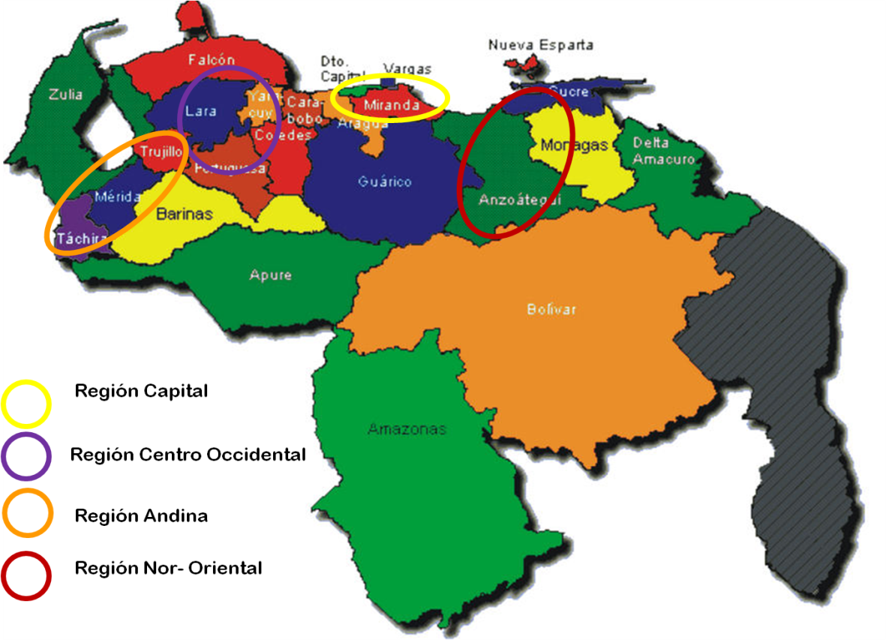**

**Aspectos del Estudio Hemerográfico**

* **I. Los Diarios**
* **II. Las Mujeres**
* **III. Las Violencias**

1. **Los Diarios**

|  |  |
| --- | --- |
| **Región Capital** | El Nacional  El Universal  Últimas Noticias  El Nuevo País |
| **Región Centro Occidental** | La Prensa Diario de Lara  El Impulso |
| **Región Andina** | El Diario de Los Andes |
| **Región Nor-Oriental** | El Tiempo |

**Los resultados del trabajo en gráficos**

**Gráfico 1. Cantidad de noticias recabadas en 365días de trabajo**

**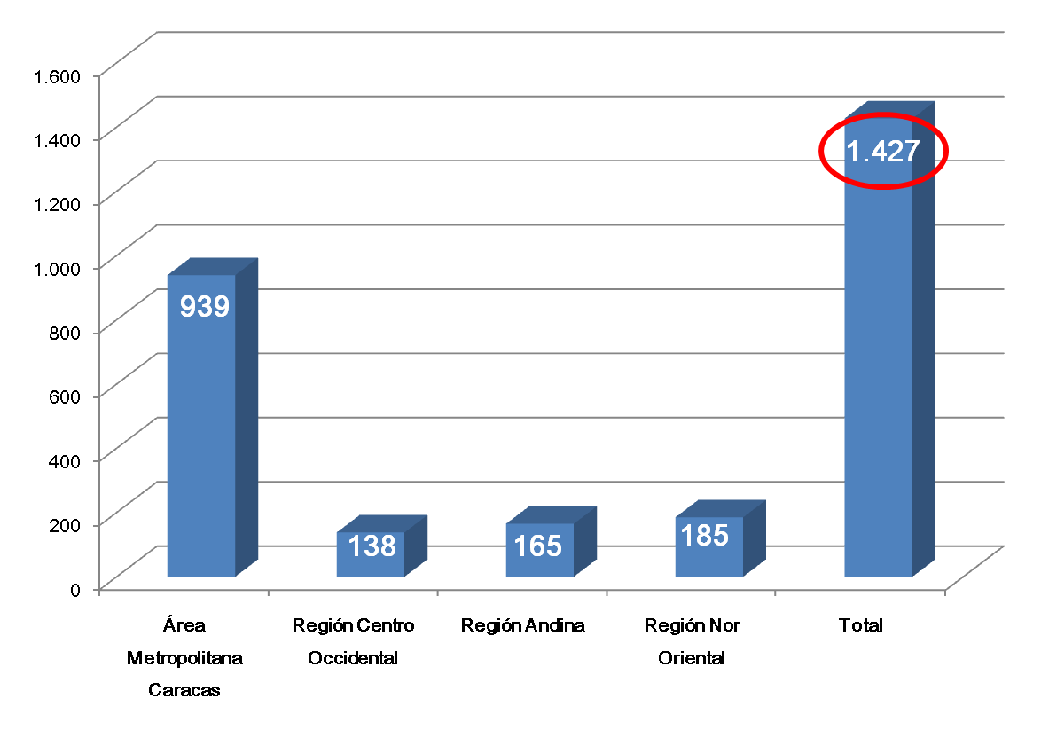**

|  |
| --- |
| *Gráfico 1. Cantidad total de noticias recabadas y separadas por región. La gran diferencia de la región Capital en relación a las demás se explica porque para la misma se trabajaron 4 diarios, a veces el doble que en las demás.* |

**Gráfico 2a. Recurrencia de las noticias por Región**

**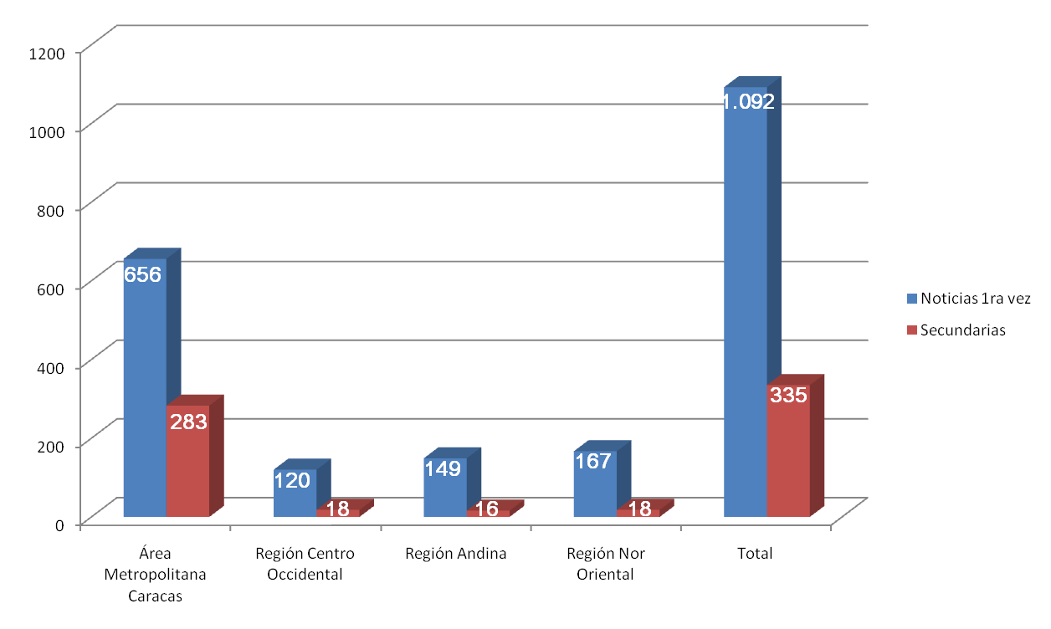**

|  |
| --- |
| *Gráfico. 2a. Datos numéricos de las noticias queaparecen por Primera Vez afianzando la connotación de suceso y de las que aparecen de manera Secundaria, con seguimiento mostrando interés por contextualizar o proporcionar más datos humanizando la noticia.* |

**Gráfico 2b. Porcentajes de Recurrencia de las noticias**

**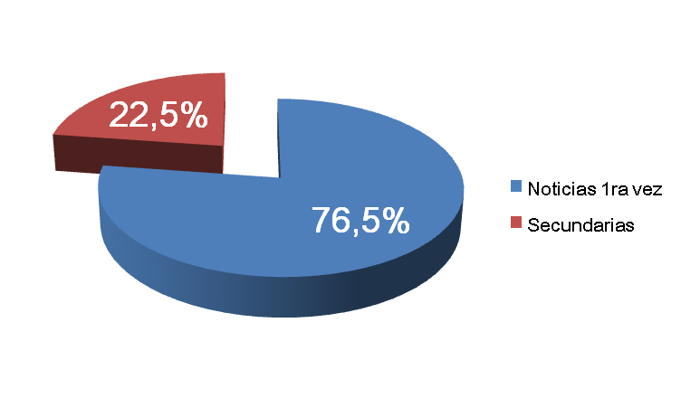**

|  |
| --- |
| *Gráfico 2b. Presentación de la recurrencia principal o secundario de presentación de las noticias en los diarios en porcentajes acusando la diferencia entre ambas.* |

**Gráfico 3. Porcentajes de Ubicación de las noticias en las Secciones de los diarios**

**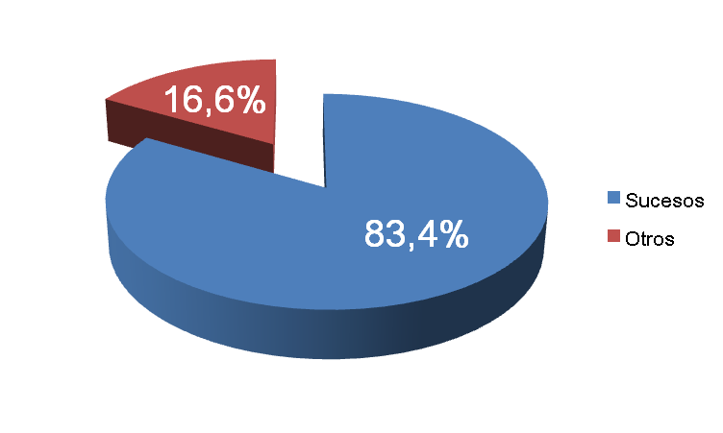**

|  |
| --- |
| *Gráfico 3. Demostración gráfica de la ubicación de las noticias en los diarios en donde se observa la gran diferencia entre Sucesos y las demás como Política, Vida, Sociedad, entre otras.* |

1. **Las Mujeres**

**Gráfico 4a. Intervalos de Edades de las Mujeres**

**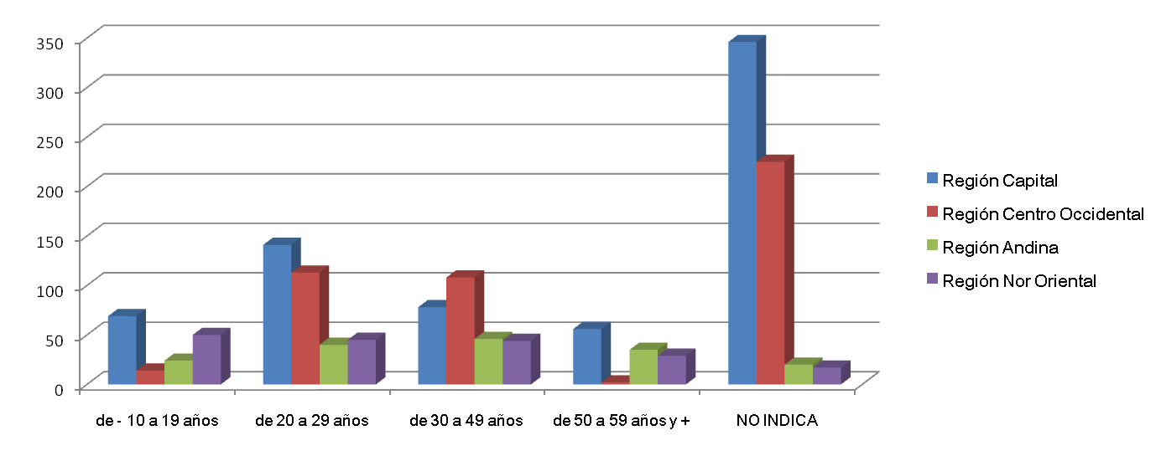**

|  |
| --- |
| *Gráfico 4a. Las edades de estas mujeres víctimas de violencias cubren todos los intervalos, utilización con un pequeño énfasis entre menores de 10 hasta 19 años, infancia y adolescencia; y también de 30 a 59 años. Sin embargo se presentaron casos de niñas de meses y ancianas de más de 80 años.* |

**Gráfico 4b. Cantidades de No indican Edades de las Mujeres**

**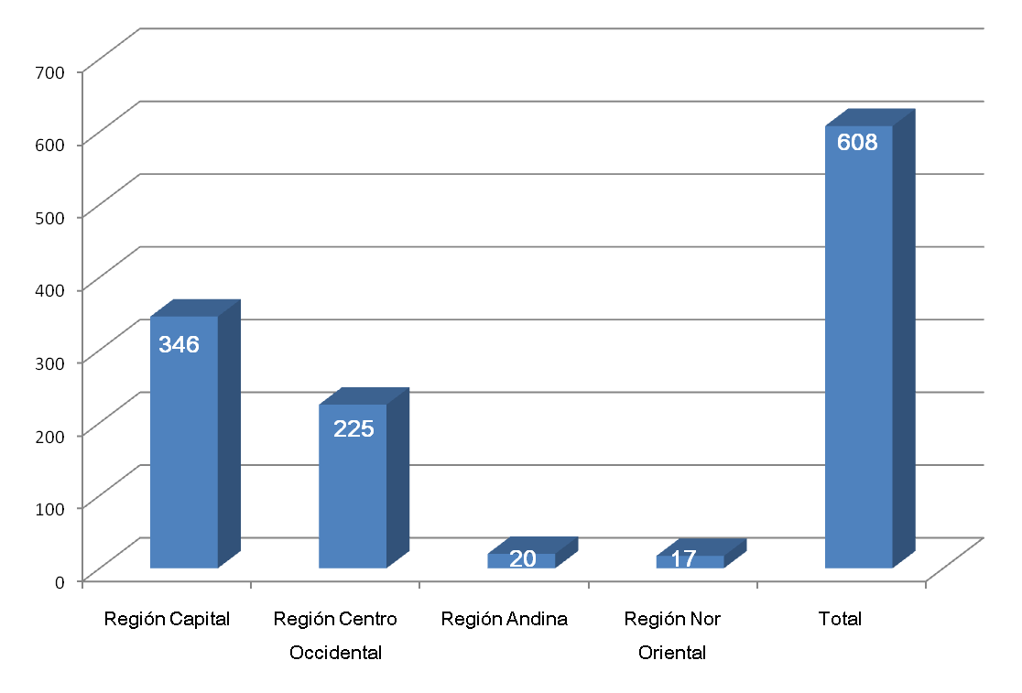**

|  |
| --- |
| *Gráfico 4b. Una gran cantidad de noticias no indican las edades de estas mujeres.* |

**Gráfico 4c. Porcentajes de no indican Edades de las Mujeres**

**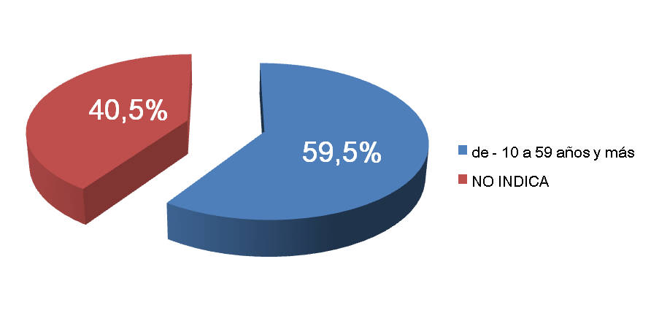**

|  |
| --- |
| *Gráfico 4 c. La gráfica explicita la no indicación de las edades de las mujeres involucradas en más de la mitad de las noticias.* |

**Gráfico 5.a. Totales de No indican Estado Civil de las Mujeres**

**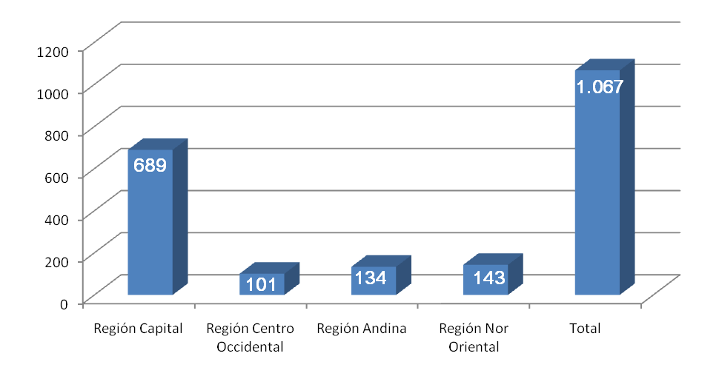**

|  |
| --- |
| *Gráfico 5a. Las cantidades acá compartidas se basan en la no indicación de datos del Estado Civil de las mujeres como dato significativo del desinterés por ellas.* |

**Gráfico 5b. Porcentajes de No indican Estado Civil de las Mujeres**

**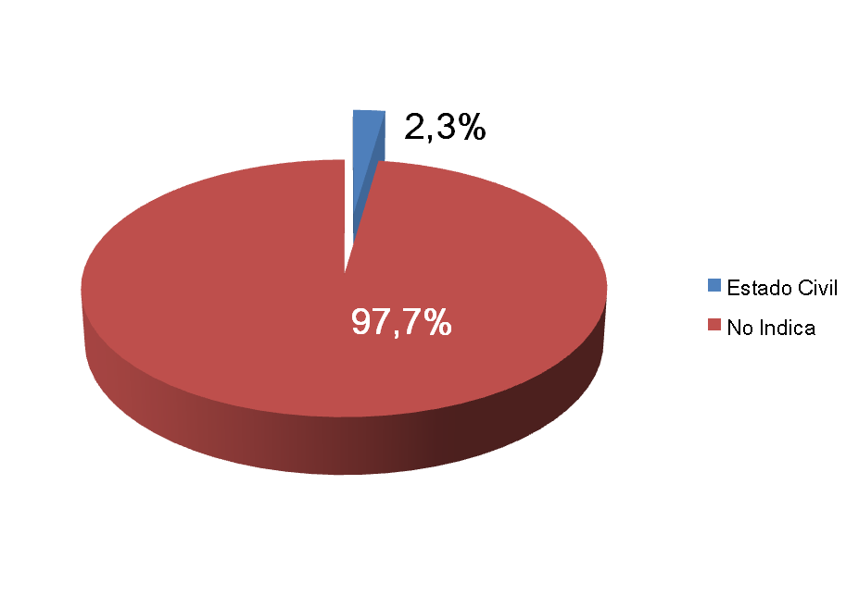**

|  |
| --- |
| *Gráfico 5.b. Expresión de la situación de no indicación del Estado Civil de las mujeres en las noticias en términos de porcentajes.* |

**Gráfico 6. Nivel Educativo de las Mujeres no indicados**

**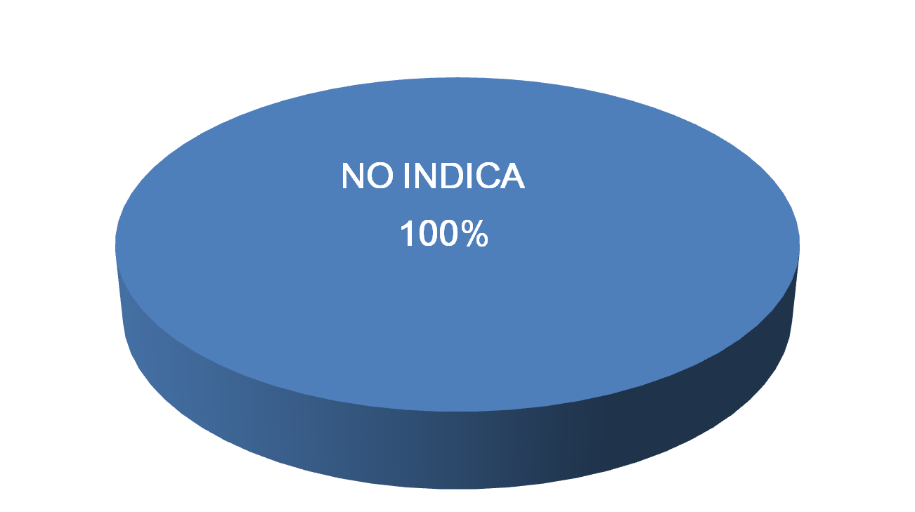**

|  |
| --- |
| *Gráfico 6. Porcentaje absoluto de no indicación del Nivel Educativo de las mujeres.* |

**Gráfico 7a. Cantidades de No indican Ocupación / Profesión de las Mujeres por Regiones**

**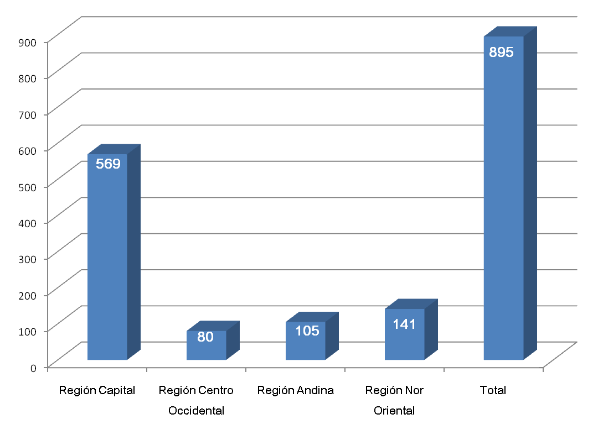**

|  |
| --- |
| *Gráfico 7a. Datos numéricos de las profesiones y ocupaciones ejercidas por las mujeres centrados en el que no los indican.* |

**Gráfico 7b. Ocupación / Profesión de las Mujeres que no se indican**

**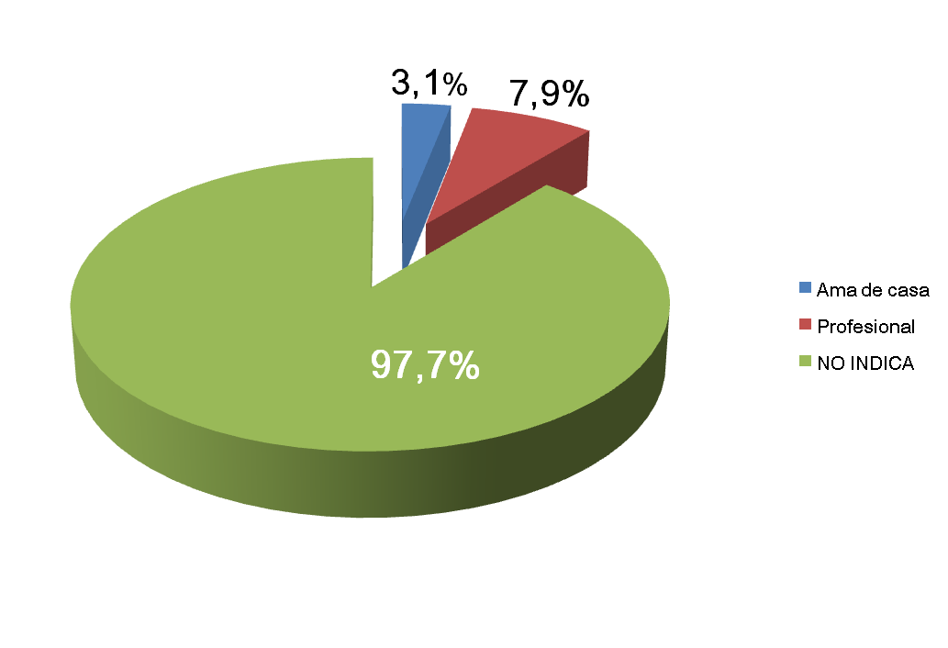**

|  |
| --- |
| *Gráfico 7b. Porcentajes significativos que explican la grave omisión de la prensa sobre las ocupaciones o profesiones de estas mujeres.* |

**Gráfico 8a. Cantidades de No indican Número de Hijos de las Mujeres por Regiones**

**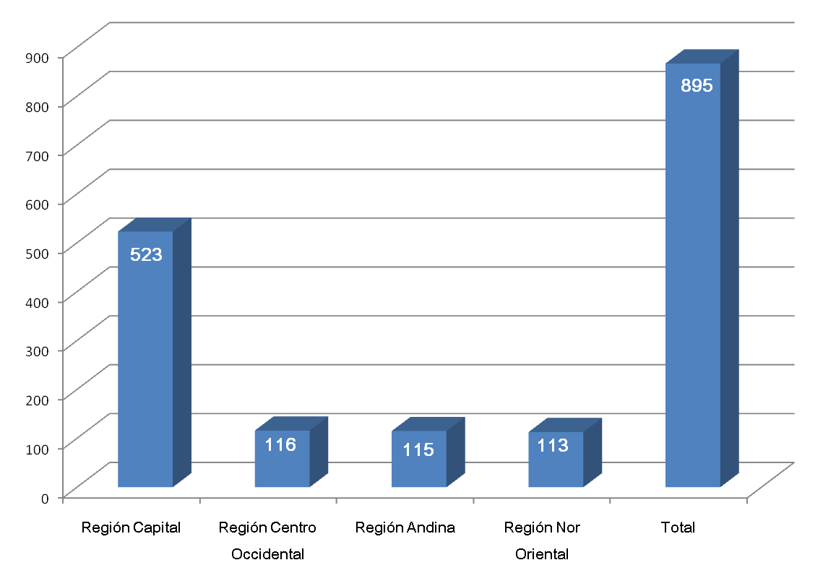**

|  |
| --- |
| *Gráfico 8a. Detalles numéricos del número de hijos/as mayores o menores que se incluyen en las noticias por región.* |

**Gráfico 8b. Porcentajes de indicación de Número de Hijos de las Mujeres**

**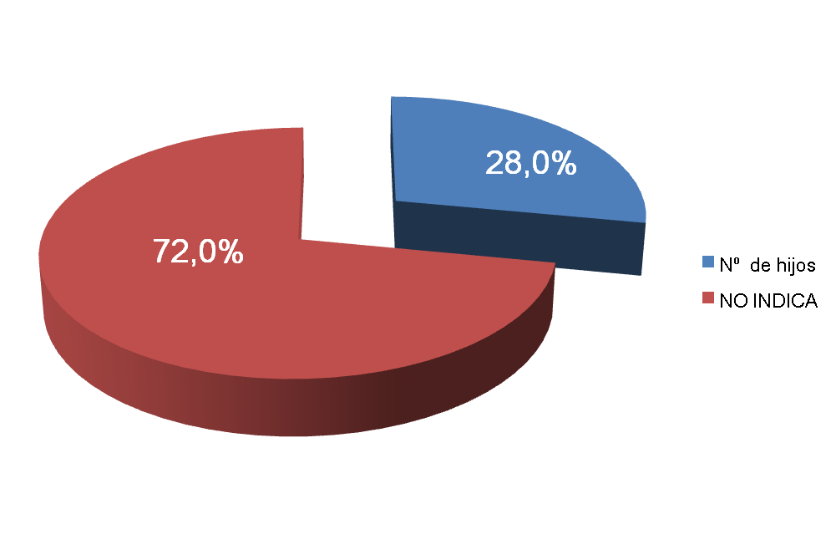**

|  |
| --- |
| *Gráfico 8b. Porcentajes relativos a la no inclusión de datos sobre los hijos/as de las mujeres en las noticias.* |

1. **Las Violencias**

**Gráfico 9a. Relación con el Perpetrador Desconocido por Regiones**

**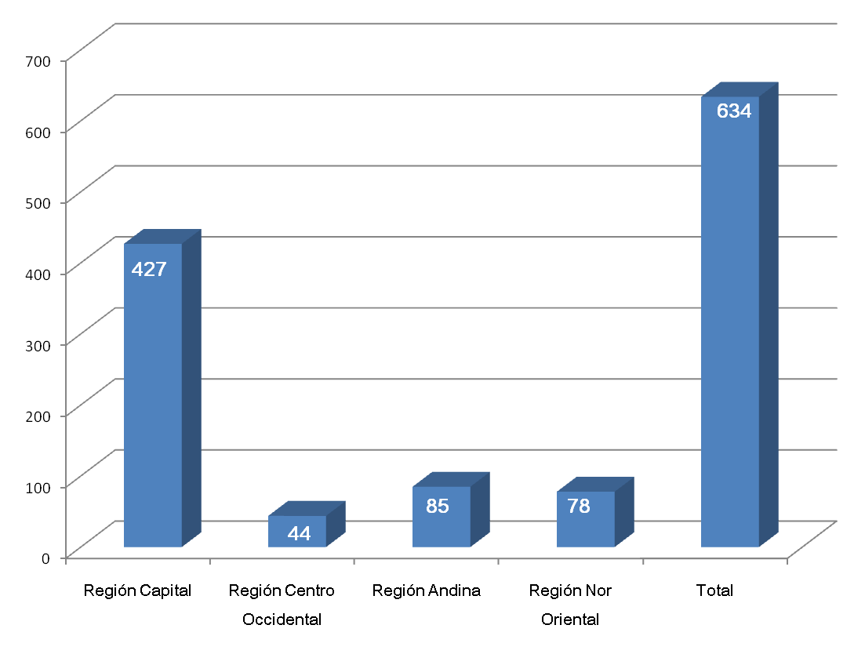**

|  |
| --- |
| *Gráfico 9a. Especificadas por región las noticias que declaran la relación con el perpetrador desconocido.* |

**Gráfico 8b. Relación con el Perpetrador en porcentajes**

**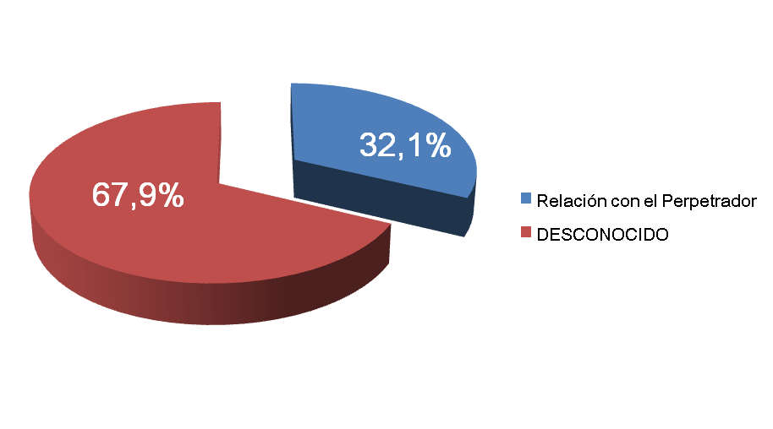**

|  |
| --- |
| *Gráfico 9b. Porcentajes referidos al perpetrador del delito como Desconocido por la víctima.* |

**Gráfico 9a. Cantidad de Mujeres Asesinadas por Región**

**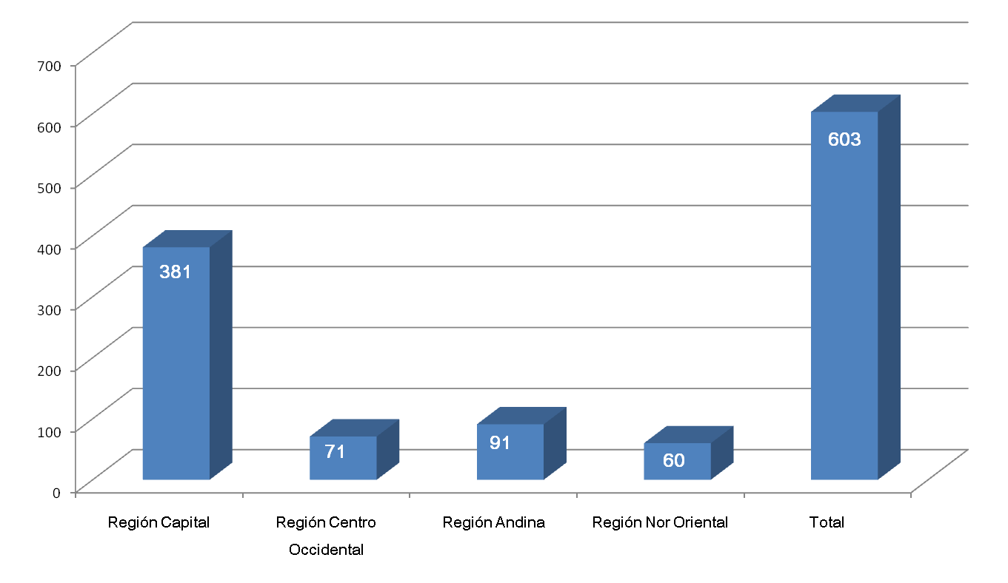**

|  |
| --- |
| *Gráfico 9a. Totales de mujeres asesinadas por región.* |

**Gráfico 9b. Porcentajes de Mujeres Asesinadas y demás Consecuencias**

**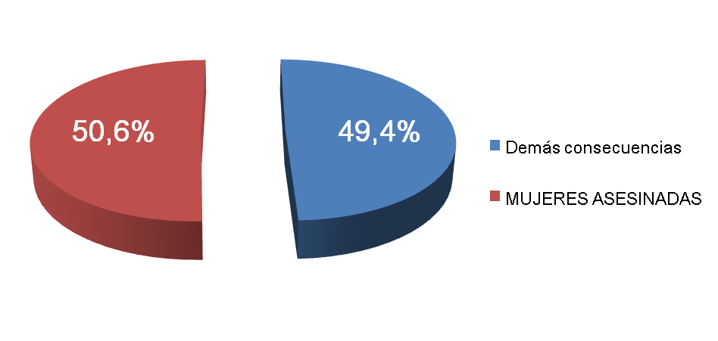**

|  |
| --- |
| *Gráfico 9b. Porcentajes de mujeres asesinadas y de las demás consecuencias sufridas (robos, secuestros, diferentes lesiones, etc).* |

**Las Tipologías de la Violencia contra las Mujeres de la LODMVLV que se declaran en las noticias recabadas y sus totales**

Acá es importante recalcar que, sabiendo que el Ciclo en Escalada de la Violencia contra las Mujeres comienza siempre por la Psicológica, no se cita así en las noticias. También es relevante que la Institucional tenga tanto peso en relación con las demás; los órganos receptores de denuncias no están haciendo bien su papel.

Femicidios = 56

Suicidios= 18

Violencia Delincuencial= 476

Violencia Física= 159

Violencia Institucional= 172

Violencia Patrimonial= 27

Violencia Penitenciaria = 10

Violencia Sexual= 22

Violencia Vial = 53

Llaman la atención en especial los pocos casos de aplicación dela nueva definición agregada a la ley citada, el Femicidio, por parte de los/as periodistas; también como ha aumentado en relación con otros años e investigaciones llevadas por FUNDAMUJER la incidencia de la Violencia Institucional que denuncia la deficiente atención de los funcionarios/as receptores de casos en el área legal, policial y jurídica.

**Consecuencias para las Mujeres en totales, cómo fueron agredidas y con qué**

|  |  |
| --- | --- |
| **Abaleadas** | **75** |
| **Apuñaladas** | **10** |
| **Golpeadas** | **32** |
| **Heridas varias** | **138** |
| **Quemadas** | **13** |
| **Robos** | **43** |
| **Secuestro** | **46** |
| **Torturadas** | **12** |
| **Violadas** | **6** |
|  |  |
|  |  |

Muchas pueden hasta haber recibido variasde estas agresiones,dos o más, y morir en consecuencia no de inmediato sino a raíz de la tortura y dolencias que esto implica.

**Modos de asesinatos encontrados en las noticias**

* Fuego como medio para asesinar: quemada viva, en el carro y/o quemaduras varias.
* Con armas blancas: acuchillada, apuñaleada, objeto cortante, miembros mutilados, con objeto punzo penetrante, le extrajeron la prótesis mamaria, golpiza con objeto punzo penetrante.
* Con armas de fuego: balas, tiros y escopetazos en la cara.
* Con manos y objetos: golpes, atadas de pies y manos.
* Muertas como consecuencia de robos y secuestros.
* Muertes sin especificar. «Fue encontrada muerta».

**Las Violencias del Estado hacia las Mujeres**

Muertes y otras situaciones producidas por la situación de crisis de todo tipo que vive nuestra sociedad y que la responsabilidad de solución está enmanos del Estado que no hace nada o muy pocopor impedir esa escalada de carencias quevivimoshoy endía en Venezuela. Esta violencia afecta de manera diferente y distintiva a nuestras mujeres como se observa en los ejemplos sacados de la prensa que enlistamos a continuación:

* **Emergentes: Violencia Delincuencial**
* Muertas sin causa aparente, ellas no hicieron nada para que ocurriese; son «otros» los que realizan la operación aún sin conocerlas ni mediar ninguna relación entre ellos.
* Mujeres que quedaron atrapadas en el fuego con balas en el tórax. Tiroteos entre bandas mientras están en colas o en terminales.
* También van a lugares a buscar sus víctimas como la mesera en el trabajo o como la que llamaron de noche y mataron a madre soltera de 7 hijos.
* En sus casas durmiendo, cenando o cuidando a los hijos.
* ¿Casuales? ¿Le tocaba? Cuando se dispara la bala llega a alguna parte. Ser »gatillo alegre» no exime de responsabilidad.
* Encontradas sin identificación y aparecen en basureros o autopistas. Las familias quedan desprotegidas porque la mayoría son Jefas de Hogar.
* Las Viudas Adolescentes.
* No hay seguimiento a los casos. El autor queda sin identificar. Por ende sin justicia.

**Gráfico 10. Porcentajes de Violencia Delincuencial y Otras**

**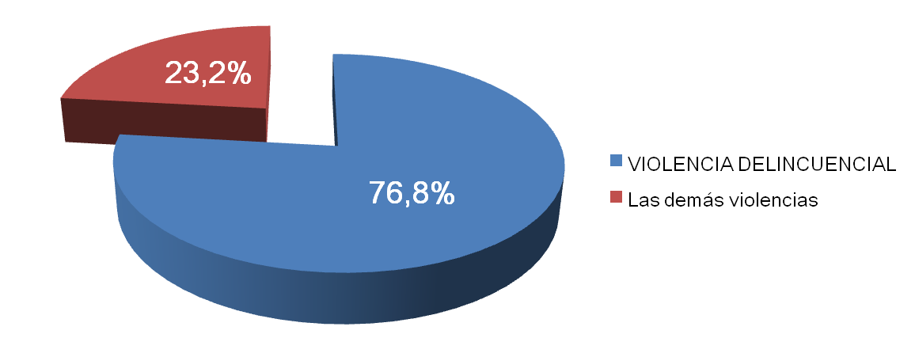**

|  |
| --- |
| *Gráfico 10. La Violencia Delincuencial como la mayoría de las agresiones y muertes de nuestras mujeres en el país.* |

* **Emergentes: Violencia en Salud**
* Cuando niños/as, adultos y ancianas/os mueren o están en riesgo de vida.
* Estado de abandono de los centros de salud con carencia de recursos básicos: medicinas, instrumentos, agua.
* Ausencia de vacunas para la prevención de enfermedades.
* Hospitalizados adultos y niños sin alimentación adecuada.
* Agravado todo por desnutrición.
* Ausencia de medicamentos oncológicos, diálisis, tensión, hepatitis C.
* Falta de prevención de epidemias: no se comunican por mala gestión ministerial. Zika, Chikunguya, Dengue.
* Re uso de materiales quirúrgicos.
* La más alta tasa de embarazo precoz de Latino América.
* Reprimen a pensionados del IVSS con la GNB.
* El “termómetro” de lo que ocurre en el Hospital de Niños “Domingo Luciani” se agrava día a día y muestra la situación en el resto del país.
* **Emergentes: Violencia Alimentaria**
* El Gobierno no garantiza los requerimientos mínimos para la alimentación de la población
* Las colas interminables hasta de10 horas con mujeres y niños desnutridos para la obtención de productos regulados que no necesariamente llegan a alcanzar. Precios inaccesibles que tampoco pueden pagar.
* Daños irreversibles que producen fallas académicas en los escolares y malformaciones en el desarrollo.
* Aumento de recolectores de basura en los Mercados y en las puertas de los restaurantes.
* Ventas ambulantes de carnes y hortalizas sin el debido control sanitario.
* Instituciones no gubernamentales denuncian la gravedad de la situación con respecto a muertes de niños y niñas por desnutrición.
* Aparecen alimentos a precios imposibles.
* **Emergentes: Violencia en la Educación**
* 40 docentes mirandinas se mudarán por acoso delincuencial.
* Muchas otras piden continuos cambios por la misma razón trayendo gran deterioro en la educación.
* 28% de alumnos/as de primaria falta al menos una vez a la semana cambiando los pupitres para guardar puestos en las colas.
* Cuidando a los hermanos menores para que las madres vayan a buscar comida.
* Niños o niñas dejan las escuelas porque están tomadas por los delincuentes del entorno de la misma poniendo en grave riesgo con amenazas o disparos, la vida de los niños y maestros.
* Madres declaran haber tenido la necesidad de mudarse a otros estados o a otro país para rescatar a sus hijas de manos delincuentes jóvenes que habiéndolas seducido las embarazan o las obligan a la prostitución y/o drogas.
* El deterioro de la educación y las matrículas impagables se acentúan-
* **Emergentes: Violencia Política**
* Por ejercer sus derechos ciudadanos en los diferentes ámbitos en que se desenvuelve la persona.
* Puede llegar hasta la muerte, pasando por prisión injustificada, malos tratos, tortura o hasta impedimentos para manifestarse políticamente ante un hecho rechazado.
* En ocasión de cumplir su derecho al voto de forma pacífica como el caso de los subterfugios del CNE para no realizar el revocatorio.
* Casos: Estudiante asesinada de tiro en la cabeza por GNB impune, acusada de rebelión detenida y condenada, esposas de Alcaldes víctimas secundarias, periodista exiliada, abogada y exjueza en casa por cárcel.
* Despedidas de sus trabajos por hacer uso de un derecho constitucional.
* Jóvenes presas con diferimiento reiterado de sus audiencias y que fueron denunciados por cooperantes no identificados.
* Se inicia una oleada de mujeres detenidas, secuestradas, torturadas por las fuerzas del estado.
* **Emergentes: Violencia Penitenciaria**
* Hacinamiento de mujeres retenidas en Alcaldías condenadas pero sin trasladar, violencia hacia las visitantes de hombres y mujeres privados/as de libertad, falta de atención médica a todos los y las presas, reclusos y reclusas utilizados para proselitismo, requisas como violaciones de DDHH. Excesos de prerrogativas con los pranes.
* **Emergentes: Violencia Vial**
* intercambio de disparos entre conductores en donde el resultado es la mujer asesinada, muertas en choques, lanzamiento de acompañantes mujeres, abaleadas yendo de parrilleras e motos y con toda la familia.
* **Emergentes: Violencia a Menores**
* grupos de menos de 10 a 19 años. Asesinatos a golpes por la familia, quemadas, en las calles a tiros, tomadas como rehenes por sus padres por venganza, en las colas, abusadas sexualmente por padrastro con edades de meses. Adolescentes victimas en crímenes horrendos torturadas y violadas. Muertes en hospitales por falta de medicamentos.
* **Emergentes: Violencia de los Organismos de Seguridad Públicos y Privados**
* Los Operativos de Liberación y Protección del Pueblo-OLP y CICPC: cuerpos de seguridad del estado cuyos excesos violan los DDHH: Abusos de diversos tipos: asesinatos de hombres jóvenes sin antecedentes policiales, deja múltiples viudas y niños huérfanos, roban pertenencias de las casas allanadas sin órdenes judiciales. Piden dinero para no desahuciar casas. «Se llevaron hasta los pañales». Atropellos fuertes en la frontera: GNB-SAIME y OLP: abusos mujeres, niños y hombres. Niños y mujeres afectados por gases en manifestaciones de distintos tipos.
* Para poner orden violan los DDHH.
* Colectivos civiles oficialistas: agreden a diputadas de la AN.
* PNB y GNB roban sus pertenencias, descaradamente, en especial a mujeres periodistas y manifestantes.

**Las Mujeres Delincuentes o en Delincuencia**

* De la «mula» a la Jefa de banda organizada.
* Pasando por robos menores de comida, pañales o ropa.
* Estafas menores y mayores en bandas.
* Asesinatos de allegados o por venganza.
* Robos y secuestros de individuos o grupos de individuos.
* Enlaces con otras bandas.
* Robos armados en familia a las personas en las colas.
* Extorsión y estafa (74 años de edad).
* Asesinas de hijos o abandonos de los mismos.
* Traficantes de drogas.
* Mujeres profesionales, policías, con cargos altos en la administración pública.
* Por lo general en jerarquía de sumisión al hombre.

**Gráfico 11. Mujeres Delincuentes o en Delincuencia**

**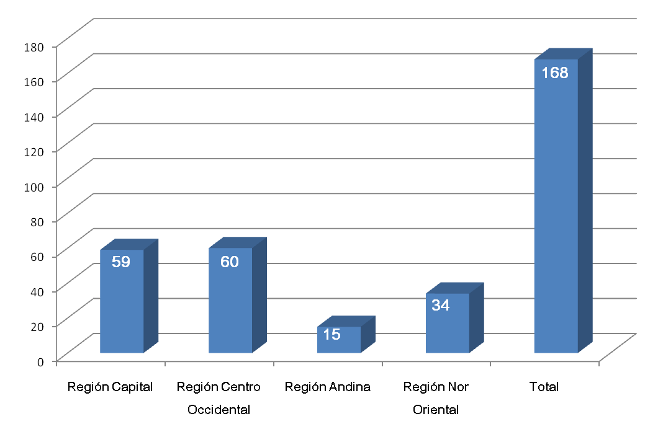**

|  |
| --- |
| *Gráfico 11. Cantidad de noticias en las cuales se relatan acciones delincuenciales de mujeres, por región.* |

**De las noticias y cómo se presentan**

* La ubicación mayoritaria en las Secciones de Sucesos impide el reconocimiento de la VCM como problema social o de Derechos Humanos.
* En los diarios aparecen en Secciones de Vida, Política, Economía y Sociedad artículos de investigación que sí revelan las múltiples problemáticas por las que pasan nuestras mujeres hoy en día.
* La información periodística solo acusa las muertas mensualmente pero no sabemos más de ellas, son las **cifras ocultas.**
* Se realiza muy poco seguimiento a las noticias haciendo ver su poca importancia en los medios. Son un mero suceso.
* La recurrencia secundaria se observa cuando la víctima es conocida por alguna razón o su asesinato fue especialmente cruel y con ensañamiento.
* Cuando la noticia se refiere a una mujer delincuente el énfasis es notorio.
* En cambio cuando al hombre es asesinado la noticia dice: «Era padre de tres hijos, segundo de tres hermanos». Interesa el entorno, se contextualiza.
* No sabemos quiénes son estas mujeres. No las podemos conocer.
* Se evidencia desconocimiento del problema. Son mujeres sin familia, sin historia.
* Durante el transcurso del año las noticias y hechos de violencia doméstica o de pareja se ven dejados de lado por los de Violencia Delincuencial o de muertes por escasez dealimentosymedicinas en mujeres detodas las edades.

**Conclusiones y sugerencias**

* Incluir, por lo menos, 2 regiones más del país para lograr mayor cobertura de la misma y, por ende, mejor visión del país en los casos del tratamientoquedan a las violencias contra las mujeres en la prensa.
* Realizarcomparación de regiones para el fin del año 2017, en la presentación para el mes de noviembre para el Día Internacional de la Eliminación de la Violencia contra las Mujeres.
* Ampliarlo recabando en los diferentes artículos de la Resolución 19 de la CEDAW para presentarse en el Informe Sombra de la Sociedad Civil especializada para el 2017.
* Continuar realizando los Talleres de Sensibilización para Comunicadoras/Comunicadores basados en las experiencias de Caracas y Barquisimeto, especialmente en los estados estudiados.
* Convertir el estudio en diseño de Políticas Públicas en un Plan Nacional de Atención, Sanción y Prevención de las Violencias contra las Mujeres desde la óptica dela Sociedad Civil.

OAC/BR/junio 2017